REQUERIMENTO Nº _______ /2019

O Vereador ERIVALDO PEDRO PEREIRA, no uso das atribuições legais, requer ao Exm°. Senhor Prefeito, CLEBEL DE SOUZA CORDEIRO que autorize a Secretaria de Serviços Públicos a fazer serviço de roço no Bairro Novo Evereste. É uma obrigação do município manter fazer a limpeza do local acima citado para que seja acessível a locomoção da população, garantindo assim, qualidade de vida a todos.
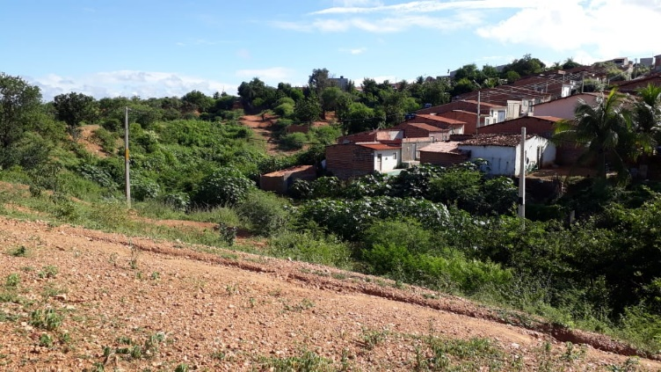
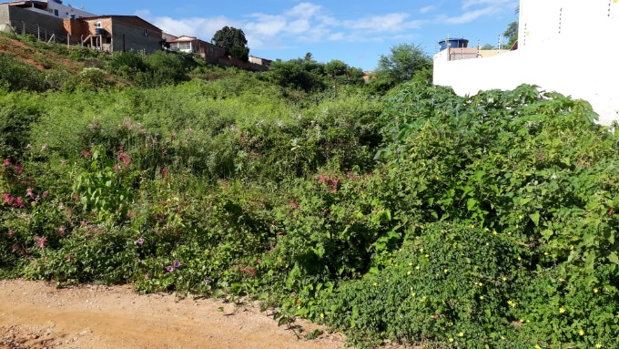

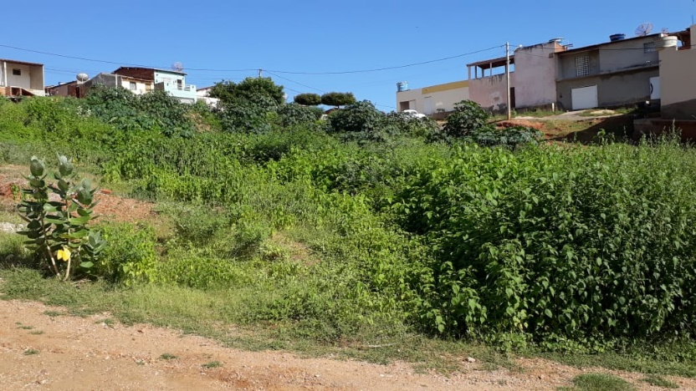

JUSTIFICATIVA: Considerando a necessidade de roço no bairro acima citado, pois a vegetação encontra-se no tamanho que impossibilita a população trafegar, e ainda, juntando animais causado transtorno e prejudicando a saúde dos moradores daquela região.

Gabinete do Vereador, 22 de abril de 2019.

ERIVALDO PEREIRA
Vereador do PSB

